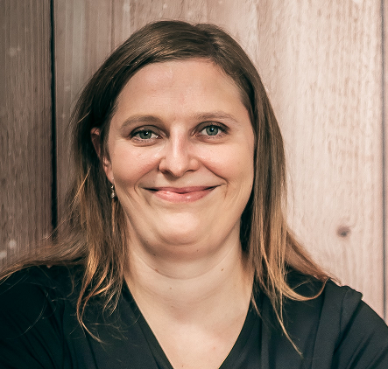
ŽIVOTOPIS

Kateřina Misařová Dis

Vzdělání :

2004 - 2008
SZŠ a VOŠZ Merhautova 15 – zakončené maturitní zkouškou - obor Dietní sestra

2009- 2012
SZŠ a VOŠZ Merhautova 15 – zakončené absolutoriem- obor Diplomovaný oční optik

2017-2019
Střední odborná škola pedagogická Brno – zakončené maturitní zkouškou- obor Předškolní a mimoškolní pedagogika – večerní studium

Praxe :

2013 – 2015
Česká pošta – pracovní přepážky – práce s lidmi, obsluha přepázky, práce s penězi, ověřování podpisu a listin, CzechPOINT, SAZKA, práce v pokladně, podej a výdej dopisů a balíků

2015
Ahold - Administrátor – zpracování financi na PC, práce v prodejně, práce v pokladně,

2016
Exekutor Karel Urban – administrativní práce – účetní oddělení

2017 – 2018
Statutární město Brno – projekt rovný přístup k předškolnímu vzdělávání
práce na pozici asistenta pedagoga byla vykonávána v MŠ Pomněnky, Oblá 51

2018 - 2020
MŠ Kamechy, Kavčí 3 – učitelka mateřské školy

2020- nyní
rodičovská dovolená

Brigády a jiné zkušenosti
statiska pro Netbox, učitelka v MŠ Pomněnky, Česká pošta – doručovatel, úklid, prodej zeleniny, prodej Tesco, výpomoc v dětské skupině,

Kurzy a osvedčení :

Osvědčení o rozpoznání pravosti bankovek, osvědčení o školení SAZKA, osvědčení Czech POINT, certifikát české pojišťovny, osvědčení APOST, vidimace a legalizace a certifikační autorita
osvědčení o rekvalifikaci – účetnictví
osvědčení – studium pedagogiky pro asistenta pedagoga, osvědčení – školní zralost a zápis do školy, rozvoj grafomotoriky u dětí předškolního věku, hudební dary podzimu a rytmy zimy,

Zájmy a znalosti

